A korai gondozás fogalma, tartalma, intézményrendszere
Pedagógiai szakszolgálati tevékenység
(jelenleg ide rendelt tevékenység a koragyermekkori intervenció a köznevelés intézményrendszerében)
A nemzeti köznevelésről szóló 2011. évi CXC. törvény, tíz pedagógiai szakszolgálati tevékenységet sorol fel. Ezek országos hálózatát a 2013 februárjában életbe lépett 15/2013. (II. 26.) EMMI rendelet (szakszolgálati rendelet) határozza meg.
A tíz pedagógiai szakszolgálati feladat a köznevelési törvény alapján:
- a gyógypedagógiai tanácsadás, korai fejlesztés, oktatás és gondozás,
- a fejlesztő nevelés,
- a szakértői bizottsági tevékenység,
- a nevelési tanácsadás,
- a logopédiai ellátás,
- a továbbtanulási, pályaválasztási tanácsadás,
- a konduktív pedagógiai ellátás,
- a gyógytestnevelés,
- az iskolapszichológiai, óvodapszichológiai ellátás,
- a kiemelten tehetséges gyermekek, tanulók gondozása
A koragyermekkori intézményi ellátórendszer résztvevői
A koragyermekkori ellátást nyújtó ágazatok képviselői, az egészségügyi, a köznevelési, a szociális és gyermekvédelmi és az egyéb szereplők azok, akik a gyermek fogantatásától az iskolába lépésig kísérhetik és szolgáltatásaikkal segíthetik a gyermeket és családját. Annak ellenére, hogy a hatályos jogi szabályozás az óvodába járó gyermek esetén nem biztosítja a korai fejlesztést, a tágan értelmezett koragyermekkor az iskolába lépésig terjed, így az ágazatok szolgáltatásait összegző áttekintéskor az óvoda is a szolgáltató intézményrendszer része.
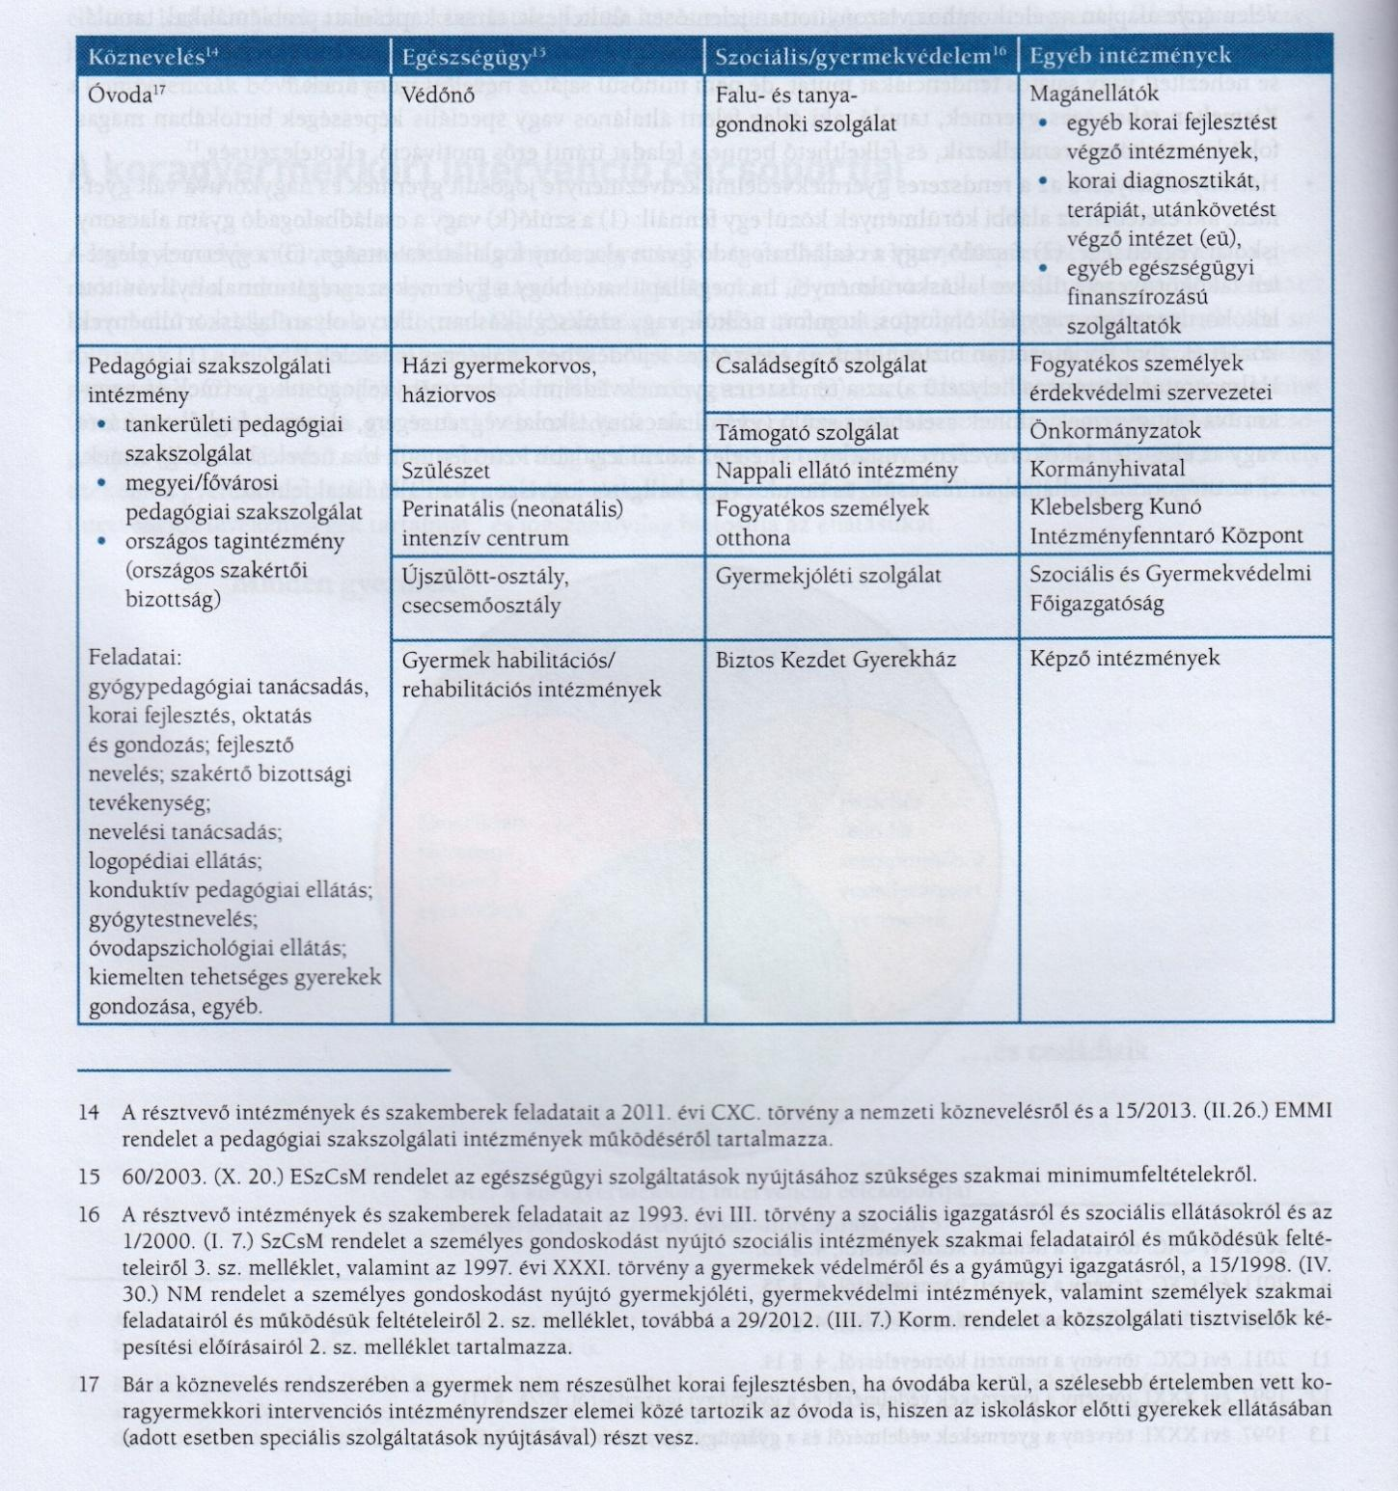
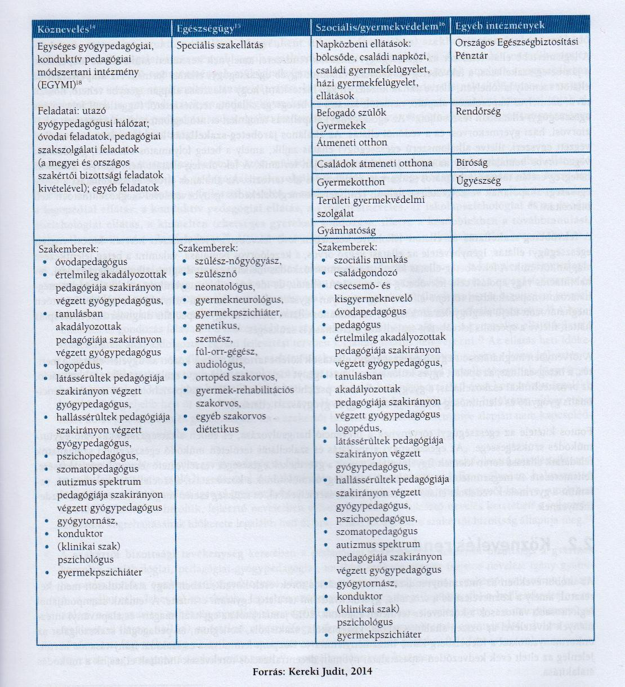
A koragyermekkori intervenciós rendszer szereplői (Kereki, 2014)
A koragyermekkori ellátórendszer ágazati szereplői a folyamat különböző szakaszaiban nyújtják szolgáltatásaikat. Megjelenhetnek:
- a szűrés, jelzés szakaszában,
- a diagnosztikai folyamatban,
- az ellátások, juttatások, szolgáltatások időszakában.
Együttműködő partnerek: a szülő, a védőnő és a házi gyermekorvos
A tágan értelmezett, a teljes korosztályt érintő kora gyermekkori programok célja, hogy bármely társágazat fókuszából indulva, a 0-7 éves gyermekek egészséges életkezdését, esély-kiegyenlítését és a legoptimálisabb iskola-kezdését támogassa.
A cél elérése érdekében első lépésként szükséges:
- a gyermekek fejlődésének nyomon követése,
- a fejlődési rizikó tényezők feltárása,
- az eltérő fejlődést mutató gyermekek kiszűrése az alapellátásban.
Ehhez korszerű és egységes ismeretekre és módszerekre van szükség a
- védőnők
- a házi gyermekorvosok
- és a szülők számára.
A kora gyermekkori intervenció kliensútjainak differenciált alakítása
Minden gyermek (és családja) egyéni szükségleteihez igazodó utat kell kialakítani! Ebben először a sérülés-specifikus megközelítés a meghatározó, majd a születést követően a 0-3 éves korosztályra és a 3 év felettiek számára kialakított specifikáció lehetséges.
A két korosztályi csoportba sorolás okai:
- a köznevelésben a 3 éves kor mérföldkő: ez az óvodába lépés időpontja;
- a pedagógiai szakszolgálatok belső tagozódása is követi ezt a szakaszolást: 0-3 éves kor között a megyei, fővárosi pedagógiai szakszolgálatok szakértői bizottságai diagnosztizálnak, 3 év felett a tankerületi intézményekbe kerülnek először a gyermekek;
- a korai életszakaszban nem beszélünk fogyatékosságról, a fogyatékosságcsoportba való besorolás a gyermekek többségénél nem releváns;
- a korai állapotból, a „rizikó” jelenlétéből nehéz következtetni a későbbi tüneti képre.
0-3 éves korcsoportban:
- fogyatékosságot eredményező állapotok (szindrómák, érzékszervi sérülések, mozgásrendszeri eltérések, központi idegrendszer károsodásai) ,
- koraszülött gyermekek, ún. „rizikóbabák”,
- átlagtól eltérő fejlődésmenetet mutató gyermekek és a viselkedés és a hangulati élet rendellenességei.
3 éves kor felettiek:
- fogyatékosságcsoportonként jelennek meg, a kliensút kialakításának szempontjai szerint.
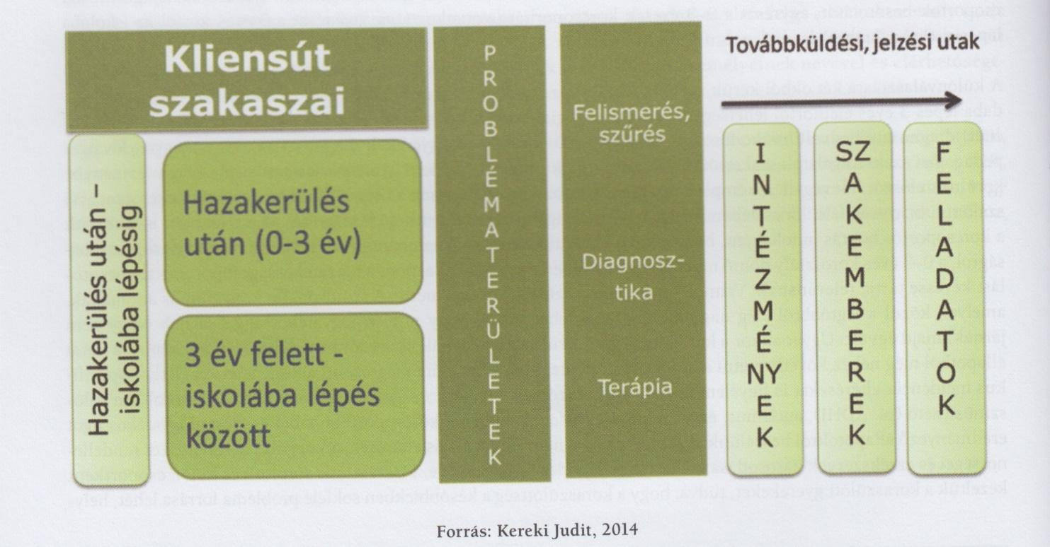
A kliensút kialakításának szempontjai

